创远信科：从3G到6G，打造无线通信测试“中国标尺”
来源： 科创上海
4G手机网、5G物联网、6G卫星互联网，移动通信技术铺就了21世纪的信息高速公路。伴随我国移动通讯网络经历了“1G空白、2G跟随、3G突破、4G同步、5G引领”的发展历程，一家名叫“创远信科”的上海企业默默为信息高速公路打造着自主研发的“标尺”——无线通信测试仪器仪表。
2007年研发出第一批适用于中国3G标准的无线网络测试仪表、2009年参与国家科技重大专项“新一代宽带无线移动通信网”（03专项）、2015年成功挂牌新三板、2017年荣获2016年度国家科技进步特等奖、2020年与2021年连续拿下中国移动5G网络维护仪表70%招标份额——这家员工仅不到300人的“隐形冠军”企业正在对海外市场跃跃欲试，希望在未来五到十年里，实现“成为全球无线通信测试仪器知名品牌”的愿景。
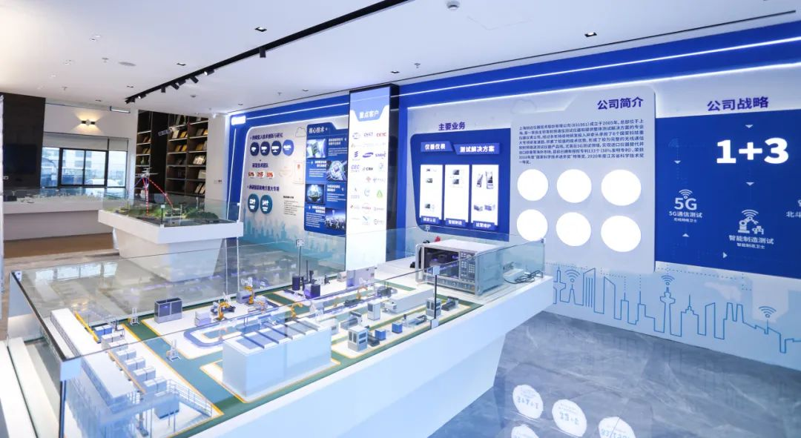
创远信科展厅
01 放弃代理“舒适区” 跳入“创新隧道”
如果把新一代移动通信网络比喻成“信息高速公路”，那么测试仪器就是“铺路”时不可或缺的“标尺”——缺少测试仪器，移动组网将举步维艰。根据美国商务部数据显示，仪器仪表工业总产值只占工业总产值的4%，但对国民经济的影响达到66%。
1999年，冯跃军创立“创远电子”，为国外测试设备做代理。彼时，中国经济在深度切入全球化链条后迅速起飞，国内市场对通信设备的需求异常旺盛，相关测试仪器炙手可热，代理企业轻轻松松即可赚得盆满钵满。
然而，出身于军人家庭、曾在国防科技大学求学的冯跃军，心中有着一股“将自身发展融入民族崛起与国家振兴大业”的志向。眼见国产无线通信测试仪器短缺的现状，放弃代理“舒适区”，走自主研发道路，争取实现这一领域设备的国产替代，就成了他的新梦想。
2005年，“创远信科”成立，正式跳入“创新隧道”，决心为中国无线通信产业开发具有自主知识产权的测试仪器。
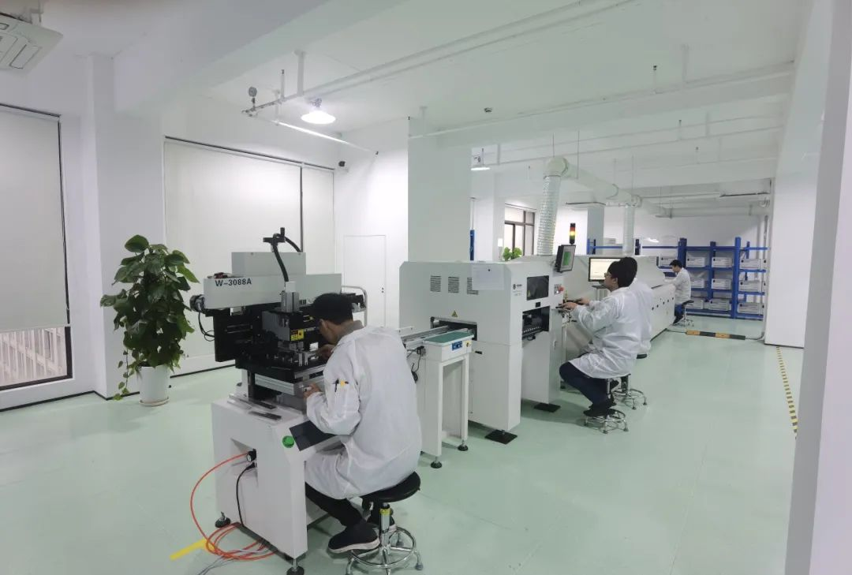
创远信科产品生产线
当时，投身中国自主3G标准的阵营，一切都是前途未卜，怎么看都像是件“傻事”。可就是这一大胆转变，使得创远信科把握住了一张在3G时代登上中国移动通信产业“高速列车”的车票，也由此紧紧抓住了后续在4G、5G时代的机会。
“从3G到5G时代，中国不仅逐步掌握了标准、技术和产业主导权，相关测试仪器也与国际领先者的差距不断缩小。”创远信科副总裁王小磊说，曾有一家国内客户，在试用了创远的设备后感到非常惊讶，表示“从未想到国内测试仪器水平这么高”，此后逐步用国产测试设备替代了进口产品。
02 紧跟国家战略需求 抓住每个资本机会
自从走上自主创新之路，创远信科的研发强度几乎常年保持在30%以上，过去三年累计研发投入4.6亿余元，占整个营业收入的比重超过40%。
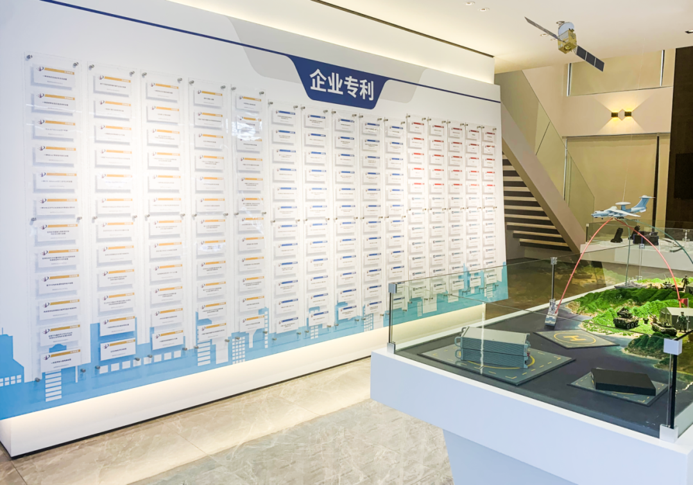
创远信科专利墙
“其实，很多时候，公司在如此大手笔进行研发投入时，时常遇到技术风险未知、市场前景不明的情况。”王小磊说，但创远相信，只要紧跟国家战略步伐，抓住国家产业需求，创新投入就不会落空。
冯跃军经常提到的一句话就是“要具备在条件尚不完备之际，为伟大事业承担风险的胆魄”。经历了我国自主3G标准落地和产业化的“模拟考”，在紧随其后的4G时代到来时，创远信科毅然调动所有资源，投入4G研发。
当公司研发团队规模急速扩张5倍，全部盈利转手就被研发“吃光”，可全力奔赴的未来似乎总是模模糊糊时，创远信科经历了前所未有的心理煎熬。2014年最困难时，创远有员工约160人，而账目上只剩下10万元。那时，冯跃军甚至不顾家人反对，卖房筹资，以渡过企业研发资金告急的难关。
终于，创远信科迎来了我国4G时代的产业发展风口，企业营收业绩连年飘红。2015年，创远信科在新三板上市，通过资本市场迅速壮大自身。
“2020年，我们在新三板精选层首批挂牌，2021年又在北交所首批上市，几乎踏准了资本市场的每个重要改革节点。”王小磊说，在资本加持下，创远信科的创新步伐迈得更快更稳，尤其在获得国家科技进步特等奖后，在持续增强国产无线通信测试仪器这一核心势能建设的同时，拓展无线通信测试、车联网测试以及卫星互联网测试的业务方向。
03 培育产业生态 开拓全球市场
2020年8月，创远信科位于G60科创走廊策源地上海松江的新总部正式启用。背靠长三角高质量一体化发展国家战略，创远信科在松江着手打造“5G产业基地”。短短两三年，基地2万平方米的空间内，已集聚起三四十家产业上下游企业。如今，创远信科研发的5.5G毫米波测试设备已就绪待命，6G相关产品正在研发中。

G60创远总部基地（在建中）建筑效果图
随着企业研发实力与产品在市场上的认可度节节攀升，创远信科拓展疆域的视野开始放宽到全球。冯跃军提到，以前创远曾代理销售过一家外国公司的产品，现在这家公司已反过来代理销售创远的产品到海外市场。
目前，创远信科海内外申请专利累计已有440余项，人均达到1.47项，并陆续在德国、美国等国家和地区完成了专利布局。这些亮眼的数据和出色表现，让创远信科获得了“上海市知识产权示范企业”“国家知识产权示范企业”等称号，更为公司“出海”打下了专利基础。
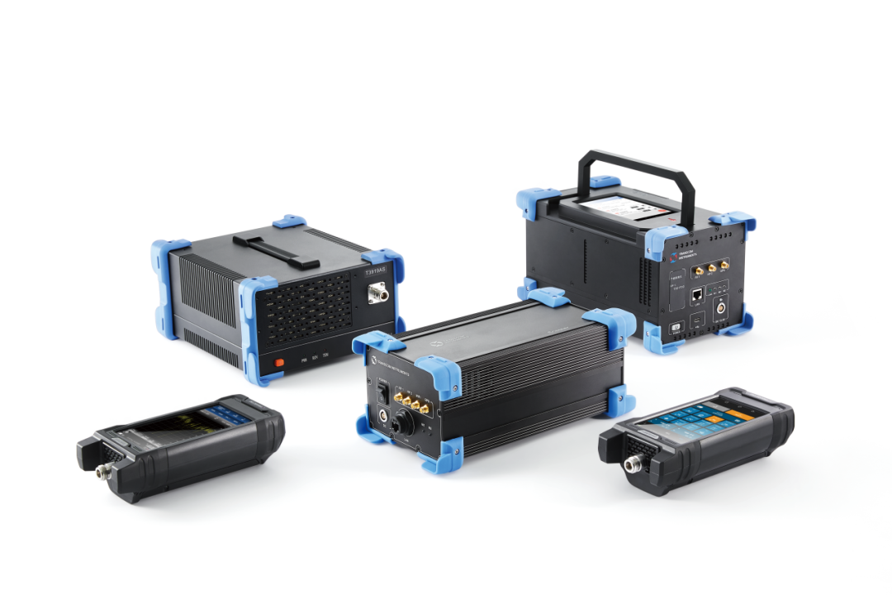
创远信科部分产品
“未来，我们不仅要响应一带一路的国家倡议，还要奋力开拓欧美市场。”王小磊表示，在未来五到十年内，希望能实现创远信科“全球无线通信测试仪器知名品牌”的愿景。

